TRƯỜNG TIỂU HỌC HỨA TẠO
BỘ PHẬN THƯ VIỆN

BÀI GIỚI THIỆU SÁCH THÁNG 01/2025

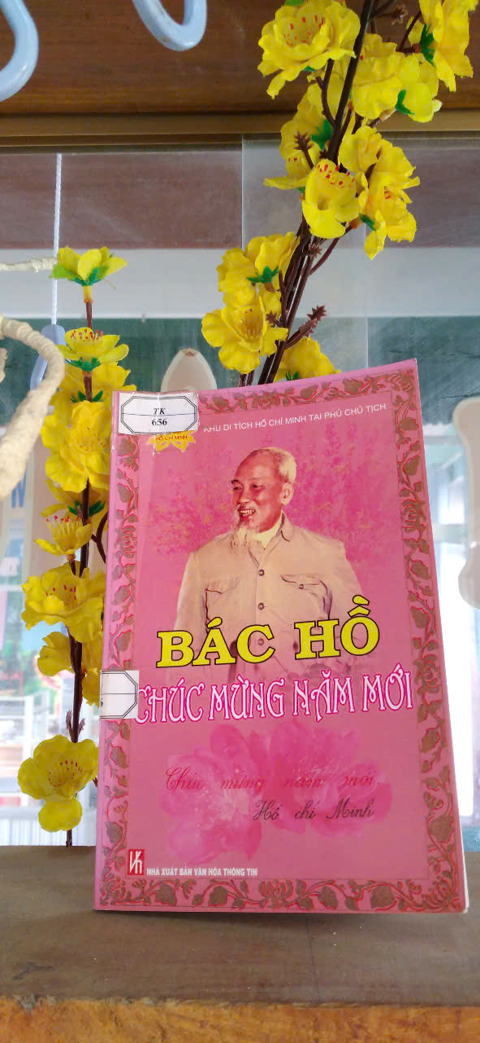

Kính thưa các thầy cô giáo! Các em học sinh thân mến !
Cứ mỗi độ Tết đến, Xuân về, cả dân tộc ta lại rộn ràng niềm vui, niềm tự hào, phấn khởi với nhiều hoạt động mừng Đảng, mừng Xuân.Trong thời khắc thiêng liêng ngập tràn hạnh phúc ấy, lòng chúng ta bồi hồi tưởng nhớ Chủ tịch Hồ Chí Minh - vị Cha già của dân tộc Việt Nam. Đặc biệt, những ngày này, nhớ tới Bác, chúng ta không thể nào quên những vần thơ chúc Tết của Người.
Nhân dịp chào xuân mới em xin gửi tới quý thầy cô và các em học sinh cuốn sách “Bác Hồ chúc mừng năm mới” của tác giả Nguyễn Phương Hảo được nhà xuất bản Văn hóa- Thông tin Hà Nội phát hành năm 2008.
Cuốn sách tập hợp trên hai mươi bài thơ chúc mừng năm mới của Người từ mùa xuân 1946 cho đến mùa xuân 1969 gửi tới đồng bào, đồng chí trên cả nước mỗi khi tết đến xuân về. Với nội dung ngắn gọn, súc tích nhưng chứa chan tình thương yêu bao la, cũng như sự cổ vũ, động viên và đánh giá những thắng lợi trong năm trước, đề ra phương hướng tiến lên cho cả nước trong năm sau. Thơ chúc tết của Người đã thấm sâu vào tư tưởng và tình cảm của nhân dân tạo nên sức mạnh đầy khích lệ trong chiến đấu và sản xuất.
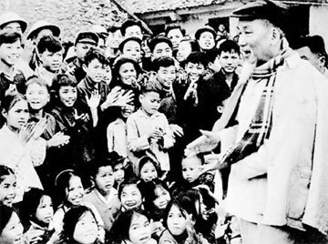
Với những bài thơ chúc Tết, Bác đã nói rõ ràng:
“Năm mới thi đua mới
Thắng lợi ắt về ta
Mấy câu thành thật nôm na
Vừa là kêu gọi vừa là mừng Xuân.”
( Xuân 1952)
Kêu gọi vì Bác là lãnh tụ của dân tộc. Bác chúc Tết đồng bào vì những tình cảm yêu thương quý trọng mà Người đã suốt đời dành cho nhân dân yêu quý của mình. Sau ngày Bác đọc Tuyên ngôn độc lập, khai sinh ra nước Việt Nam Dân chủ Cộng hòa không lâu, thực dân Pháp đã quyết tâm xâm lược nước ta một lần nữa. Ngày 19/12/1946, Bác Hồ và Trung ương ra lời kêu gọi toàn quốc kháng chiến. Ngay ngày 22 tháng Chạp năm ấy, Bác đã bí mật chuyển về một địa điểm mới thuộc huyện Thạch Thất (Hà Nội). Là người đứng đầu Chính phủ, chèo lái con thuyền cách mạng trong hoàn cảnh muôn vàn khó khăn, ít ai có thể ngờ rằng đúng giao thừa năm ấy (sau khi họp Hội đồng Chính phủ để bàn về công việc cấp bách của kháng chiến), Bác đã có mặt ở Đài Phát thanh tiếng nói Việt Nam (sơ tán ở chùa Trầm, huyện Chương Mỹ, tỉnh Hà Đông cũ) để đọc thơ chúc tết. Đó là bài thơ mừng xuân Đinh Hợi 1947:
“Cờ đỏ sao vàng tung bay trước gió,
Tiếng kèn kháng chiến vang dậy non sông.
Toàn dân kháng chiến, toàn diện kháng chiến,
Chí ta đã quyết, lòng ta đã đồng.
Tiến lên chiến sĩ! Tiến lên đồng bào!
Sức ta đã mạnh, người ta đã đông.
Trường kỳ kháng chiến, nhất định thắng lợi!
Thống nhất độc lập, nhất định thành công!”
Bài thơ chính là tiếng kèn xung trận, là lời hiệu triệu của Bác Hồ gửi đến chiến sĩ đồng bào cả nước, thể hiện niềm tin tất thắng của Người. Sau này giáo sư Hà Minh Đức đã viết: "Đây là một trong những bài thơ chúc Tết hay nhất của Bác Hồ. Cả bài thơ là một áng hùng văn, một khúc ca chiến đấu và chiến thắng". Còn nhà phê bình văn học Hoài Thanh thì viết: "Cả bài thơ phơi phới như buồm căng trước gió, đó là một bài thơ của một niềm tin vững chắc, tiếng nói của những người chiến thắng".
Bài thơ chúc Tết cuối cùng của Bác để lại cho nhân dân ta là bài thơ chúc Tết mùa xuân Kỷ Dậu 1969:
“Năm qua thắng lợi vẻ vang,
Năm nay tiền tuyến chắc càng thắng to.
Vì độc lập, vì tự do,
Đánh cho Mỹ cút, đánh cho ngụy nhào.
Tiến lên! Chiến sĩ, đồng bào,
Bắc - Nam sum họp, xuân nào vui hơn!”
Mùa thu năm ấy ngày 2/9/1969, Bác vĩnh viễn ra đi để lại muôn vàn tình thương yêu cho đồng bào và chiến sỹ cả nước. Bác đi xa khi nước nhà còn chia cắt. Bài thơ chúc mừng năm mới ấy, Bác như dành ưu tiên cho cách mạng miền Nam và Bác đã nói tới niềm vui sum họp của hai miền Nam- Bắc.
Cuốn sách là tài liệu quý giá và đầy ý nghĩa. Đọc cuốn sách ta không chỉ hiểu về một con người mà hơn hết để hiểu về văn phong của Người, sống trong những năm tháng khốc liệt nhất của chiến tranh nhưng không lúc nào có thể làm sụt ý chí tinh thần của Bác mà hơn hết càng khó khăn, gian khổ bao nhiêu thì càng ánh lên trong Bác niềm lạc quan, yêu đời tha thiết.
Với mong muốn truyền tải được thông điệp trên đến bạn đọc mời tất cả thầy cô giáo cùng các em học sinh đến tại thư viện Trường Tiểu học Hứa Tạo để tìm đọc cuốn sách nhé.

Ái Nghĩa, ngày 13 tháng 01 năm 2025
Người giới thiệu

Bùi Thị Thúy Nhung

